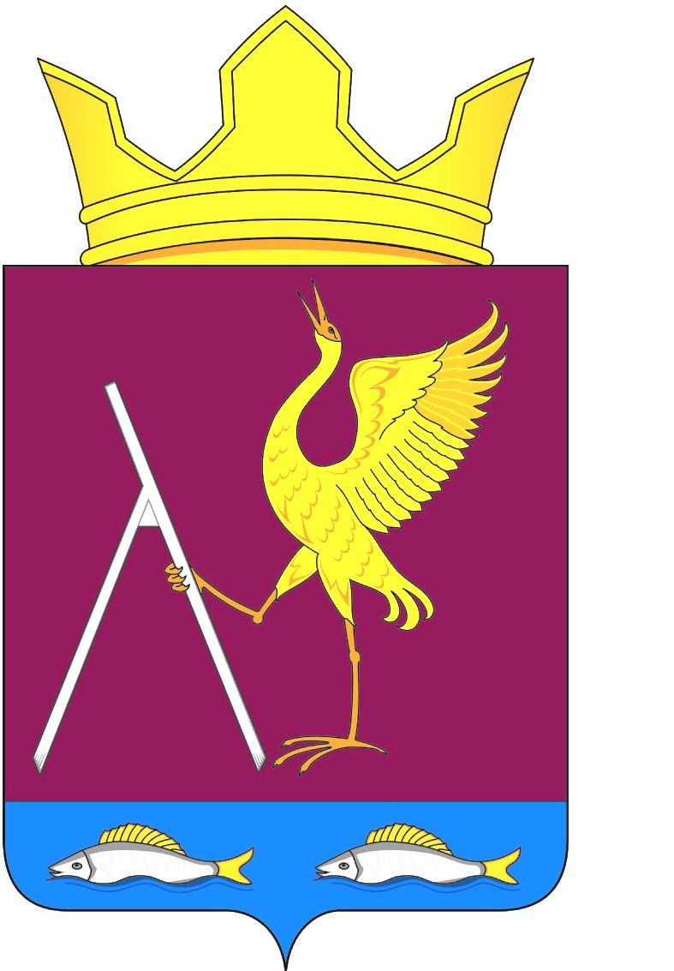
РОССИЙСКАЯ ФЕДЕРАЦИЯ
АДМИНИСТРАЦИЯ МИХАЙЛОВСКОГО СЕЛЬСОВЕТА
УЖУРСКОГО РАЙОНА
КРАСНОЯРСКОГО КРАЯ

ПОСТАНОВЛЕНИЕ

10.09.2024 с. Михайловка № 54 п

О признании утратившим силу постановления администрации Михайловского сельсовета от 27.09.2012 № 59п «Об обеспечении отбывания осужденными наказания в виде исправительных и обязательных работ»

В соответствии со статьями 49 и 50 Уголовного кодекса Российской Федерации, статьями 25 и 39 Уголовно-исполнительного кодекса Российской Федерации, руководствуясь статьей 33 Устава Михайловского района,, ПОСТАНОВЛЯЮ:
1. Постановление администрации Михайловского сельсовета от 27.09.2012 № 59п «Об обеспечении отбывания осужденными наказания в виде исправительных и обязательных работ», признать утратившим силу.
2. Постановление вступает в силу в день, следующий за днём его официального опубликования в газете «Михайловский вестник ».

Глава сельсовета В.Г. Пауков

